DIN 4102-4 + Eurocodes
Neuausgabe der DIN 4102-4 mit allen relevanten Teilen aus den Eurocodes in einem Ordnerwerk

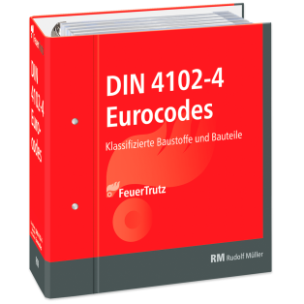 | Hrsg.: Lutz Battran und Mandy Peter.  2018. 16,5 x 23,5 cm. Ordnerwerk. 486 Seiten.  EURO 159,–  ISBN 978-3-86235-335-4  Dieser Ordner ist ebenfalls Teil des „Brandschutzatlas“  und entspricht dem DIN-Sonderordner, der im Dezember 2018 mit der 35. Ergänzungslieferung in den Brandschutzatlas aufgenommen wurde.
FeuerTrutz Network GmbH
Kundenservice: 65341 Eltville

Telefon: 06123 9238-259 Telefax: 06123 9238-244
feuertrutz@vuservice.de www.baufachmedien.de
Die Neuausgabe der DIN 4102-4 umfasst nicht nur Hinweise und ergänzende Ausführungsregeln zu den Eurocodes, sondern zusätzlich alte bewährte Regeln der Zusammenstellung und Anwendung klassifizierter Baustoffe, Bauteile und Sonderbauteile. Gegenüber der DIN 4102-4:199403 wurden Anpassungen an die europäische Normung und die Eurocodes vorgenommen.
Der vorliegende Ordner enthält die DIN 4102-4 und die Eurocodes redaktionell aufbereitet und in einem Werk übersichtlich zusammengefasst: 198 Seiten der DIN
im Originaltext sowie die erforderlichen Auszüge aus den Eurocodes. Die Eurocodes wurden so aufbereitet, dass die zugehörigen Änderungen und Nationalen Anhänge,
die als eigenständige Normblätter veröffentlicht wurden, im Wortlaut der Eurocodes integriert und somit auf einen Blick erkennbar sind. Das sorgt für einen guten Überblick und erspart zeitaufwendige Recherchen.
1.503 Zeichen / Dezember 2018

